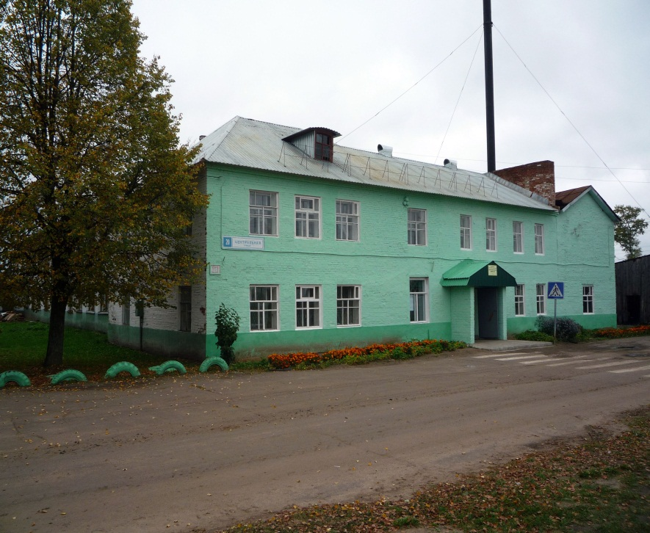

***№3***

***ШКОЛЬНЫЕ***

***ВЕСТИ***

***Газета МБОУ ООШ №19 г. Кирова) №3 (30) 01.09.2015 – 31.10.2015***



**В** **номере**:

|  |
| --- |
| 1 сентября - День знаний |
| День пожилых людей |
| День здоровья |
| День рождения школы №19 |
| «Сказка у нас  в гостях» |
| Конкурс инсценированной  сказки |
| Выставка из природных  материалов |
| Соревнования по «пожарно-прикладному спорту» |

***1 сентября –***

***День Знаний***



3

2

1

2

2

3

4

4

Сентябрь. Снова школьный звонок позвал нас в школу… И у меня новый набор, новые ученики – первоклассники. Их всего 18 девчонок и мальчишек. Какие же они? Стеснительные, мечтательные, весёлые, задорные, хозяйственные, шумные, забавные, талантливые и все совершенно разные, как цвета радуги! Вот и назвали мы наш школьный коллектив «Радуга». А девиз у нас такой: «Мы как радуги цвета неразлучны никогда!» Хотелось бы, чтобы школа по-настоящему стала для них вторым домом.

Наша школьная жизнь не стоит на месте. Уроки, кружки, внеклассные мероприятия, соревнования, конкурсы, концерты и праздники выявили самых активных, умных и талантливых первоклассников. Прекрасные певцы – Вожегов Костя, Шихова Катя, Бякова Аня. Артистичные чтецы – Любимова Ульяна, Кислицын Егор, Патраков Дима. Замечательный математик, увлекающийся спортом, всезнайка – Луговой Егор. Спортсменки – Ракова Дарина, Токмянина Настя, Годова Вика. Знаток космоса и самых невероятных научных открытий – Сюзев Кирилл. Нежная и стеснительная Русских Настя. Смешливый и непосредственный – Пяткин Андрей. Не все первоклассники ещё проявили себя в школьной жизни, но каждый из них неповторим.

А сколько радости доставила нам победа в конкурсе инсценированной сказки! Для многих детей русская народная сказка «Рукавичка» стала любимой. Ведь она о дружбе и взаимопомощи. Только сообща и только вместе можно чего-то достичь. Поэтому я хочу, чтобы мой класс стал дружной школьной семьёй, где каждый раскроется, покажет себя, сможет реализовать свои таланты и способности.

В добрый школьный путь, первоклассники!!!

**Классный руководитель 1 класса,**

**Широнина Валентина Николаевна.**

**ДЕНЬ ПОЖИЛЫХ ЛЮДЕЙ**

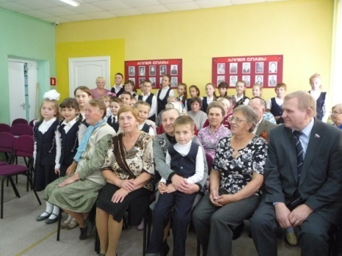Второго октября 2015 года в нашей школе проходил праздник «День пожилого человека». На празднике присутствовали уважаемые люди нашей деревни Субботиха. Концерт вели два ведущих. На концерте ребята пели песни, танцевали, здесь звучали задорные частушки, были показаны весёлые сценки из школьной жизни.

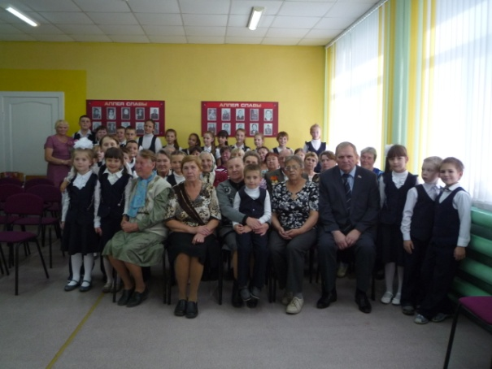

**ДЕНЬ ПОЖИЛЫХ ЛЮДЕЙ**

**ДЕНЬ РОЖДЕНИЯ ШКОЛЫ**

**ДЕНЬ ЗДОРОВЬЯ**

23 сентября - День

Рождения школы.

Ей уже исполнилось

104 года. В этот

день проводилась

линейка. Ученики

2 класса поздравили родную школу с этим замечательным праздником. Они читали стихи, и исполни песню. На линейке вручали грамоты, дарили подарки тем ученикам, которые чем-то отличились. Ребята в ответ на призы преподнесли школе свои подарки. День Рождения школы был очень интересным и запоминающимся.



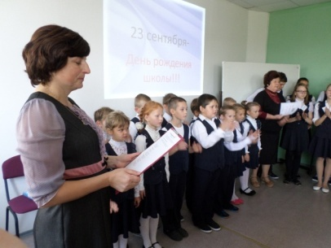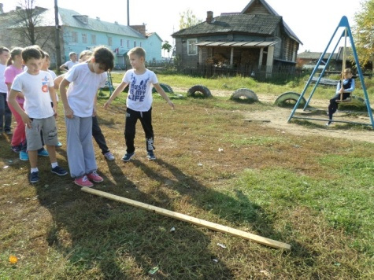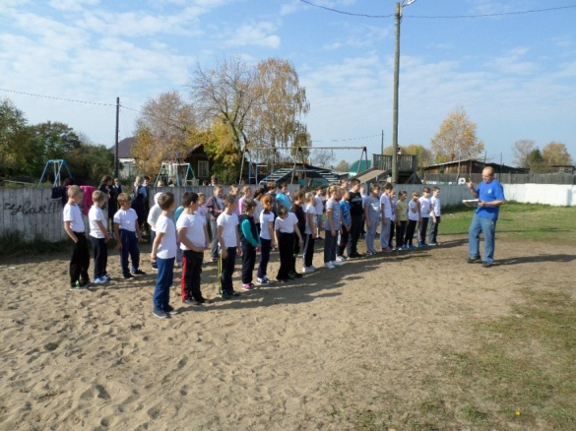День здоровья в школе – это весёлый праздник, праздник хорошего настроения, спорта и здоровья. Школьники очень ждут этот день, чтобы поучаствовать в спортивных соревнованиях, порезвиться и подышать свежим воздухом. В нашей школе прошли соревнования между учениками 2-4 классов. 1 этап соревнований – отжимания и подтягивания. 2 этап соревнований – прыжки с места в длину. И самый долгожданный 3 этап – соревнование по пионерболу.По итогам дня в каждой параллели были определены победители.

День прошло ярко, динамично, и мы надеемся, что этот день запомнится ребятам надолго.

**СКАЗКА У НАС В ГОСТЯХ**

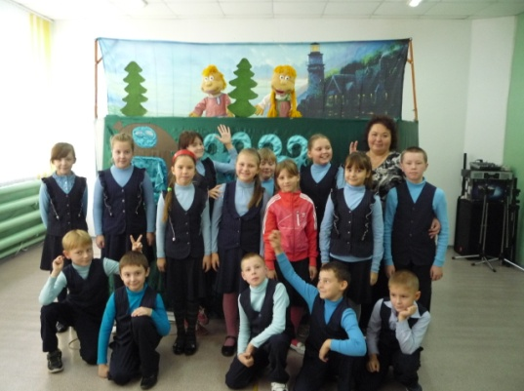

В октябре наша школа принимала гостей, да не простых, а сказочных. Нас порадовали своим визитом актеры г. Пенза – Детский Драматический интерактивный Театр «Лукоморье». Они представили нашим юным зрителям спектакль по пожарной безопасности «Новые приключения домовёнка Кузи». Главными героями спектакля был домовёнок Кузя и конечно же всеми узнаваемая Баба-Яга, от которой сбежала избушка на курьих ножках. Ребята дружно помогали героям сказки вспомнить правила пожарной безопасности и помогли бедной Яге узнать, где её избушка.

Также приятными гостями были Актеры из Ростовского кукольного театра «Золотая рыбка». Для учеников начальной школы была показана сказка «Гуси-лебеди» - с участием Маппет-кукол!

Спектакль был в стихотворной форме, со множеством интересных и смешных моментов, все это сопровождалось цветовыми и качественными звуковыми эффектами, и профессиональным музыкальным сопровождением. Ребята были в восторге от всех сказочных персонажей, которые погостили в нашей школе. 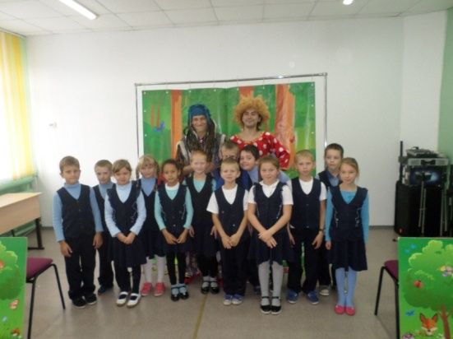

**КОНКУРС ИНСЦЕНИРОВАННОЙ СКАЗКИ**

*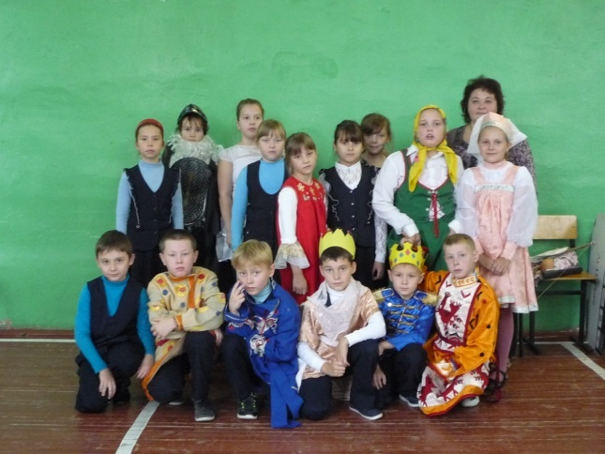****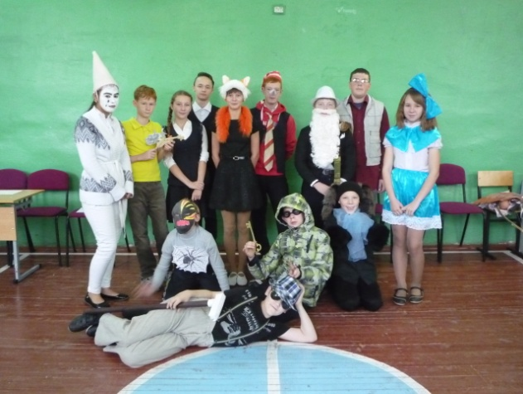***В нашей школе учатся очень талантливые ученики. Настоящие артисты! Ребята решили провести театральный конкурс между классами. Участие приняли все, от мала до велика. Учителя помогали отрепетировать сказки, найти ребятам реквизиты и костюмы. Даже музыкальное сопровождение продумали. Были представлены разнообразные сказки. 1 класс выбрал сказку «Рукавичка», 2 класс «Красная Шапочка», 3 класс «Сказка о царе Салтане», 4 класс «Муха-Цокотуха», 5 класс «Самая красивая», 6 класс «Волк и семеро козлят», 7-8 класс представил сказку «Приключения Буратино». Все классы выступили ничуть не хуже профессиональных артистов. В конце конкурса жюри выбрали победителей конкурса. 1 место – заняли 1 и 5 классы, 2 место- 3,4,6 и 7 классы. Ну и наконец 3 место – 2 класс.

**ВЫСТАВКА ИЗ ПРИРОДНЫХ МАТЕРИАЛОВ**

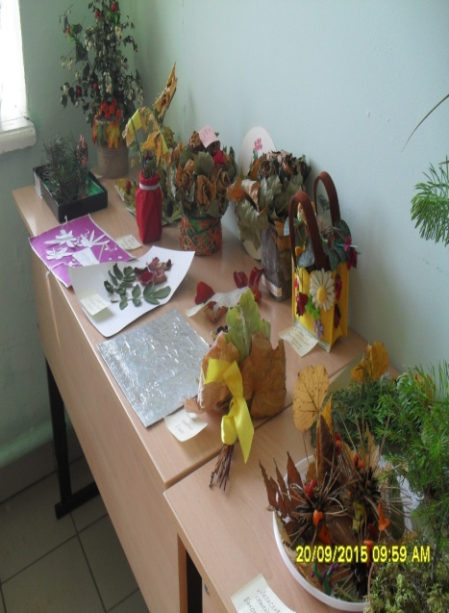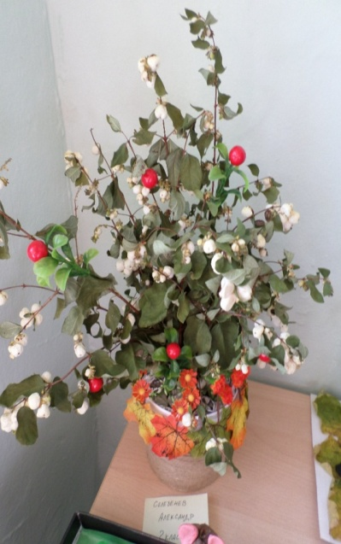

Из года в год в нашей школе есть традиция проведение в сентябре месяце выставки-конкурса поделок из природного материала. Ребята вместе с родителями создают необыкновенные композиции, картины различных сказочных персонажей из овощей и разнообразного природного материала. Каждая семейная работа отличается красотой и оригинальностью. Учащиеся также смогли почувствовать себя профессиональными фотографами и художниками. Рисунки и фотографии участников были представлены на выставке.

**СОРЕВНОВАНИЯ ПО «ПОЖАРНО-ПРИКЛАДНОМУ СПОРТУ»**

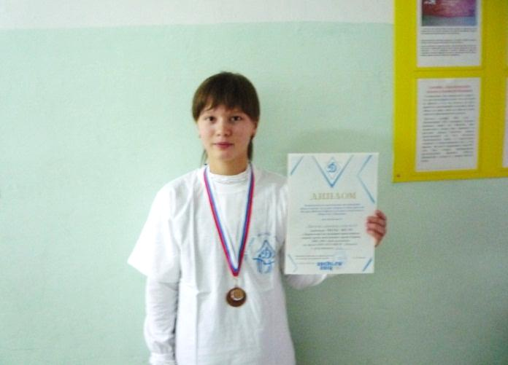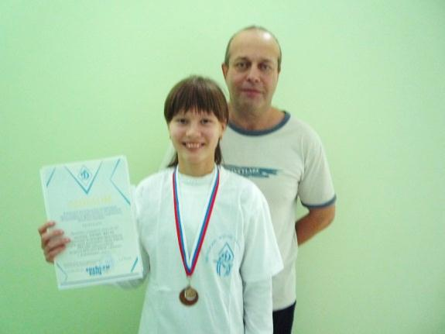13 октября 2015 г. проходили соревнования по «Пожарно-прикладному спорту» среди школьников г. Кирова. На эти соревнования приехала двадцать одна команда. Команда нашей школы в составе 9 человек: Морозкова Елизавета, Стукова Полина, Кравчук Наталья, Трапезникова Татьяна, Галкина Дарья, Агалаков Данил, Кислицын Даниил, Несветайло Алексей, Смирнов Иван. Ребята заняли общекомандное 6 место. Но Елизавета Морозкова в личном первенстве смогла занять 3 место! Они находились в сопровождении Сергея Владимировича (учитель физической культуры). Поздравляем Елизавету!

**Федорик Дарья, 5 класс**

|  |  |  |
| --- | --- | --- |
| ***Газета «Школьные вести»***  ***Учредитель газеты: МБОУ основная школа №19 г. Кирова***  ***Выпуск №3 (30)2015 г.*** | ***Главный редактор****: Жвакина С. А.*  ***Редактор и корректор****: Ившина А.В.*  ***Компьютерная верстка****: Ившина А.В.*  ***Журналисты****: Габор В., Кислицына Г., Потаповых А., Порошина К., Тетерина О., Федорик Д.* | ***Адрес редакции:***  *г. Киров, д. М. Субботиха,*  *ул. Центральная, д.20*  *тел/факс 66-02-11*  *e-mail: school-k19 @mail.ru* |